МОСКОВСКИЙ ГОСУДАРСТВЕННЫЙ ТЕХНИЧЕСКИЙ УНИВЕРСИТЕТ
им. Н.Э. Баумана
Факультет “Информатика и системы управления”
Кафедра “Системы обработки информации и управления”



Дисциплина “Парадигмы и конструкции языков программирования”

Отчет по лабораторной работе №1

Выполнил:
Студент группы ИУ5-35Б
Эльсон Э.К.
Преподаватель:
Гапанюк Ю. Е.

Москва 2025

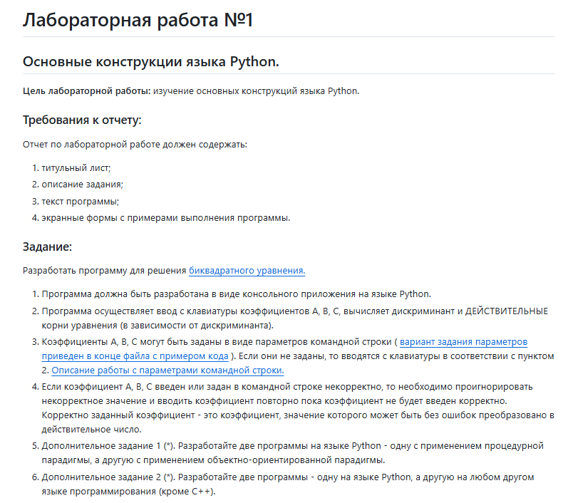

Листинг кода
import sys

def get_coefficient(coefficient_index, coefficient_name):
coefficient = 0

try:
coefficient = float(sys.argv[coefficient_index])
except:
while True:
try:
coefficient = float(input(f"Введите коэффициент {coefficient_name}: "))
break
except ValueError:
print("Введите действительное число")

return coefficient

def solve_biquadrate_equation(a, b, c):
roots = set()

discriminant = b * b - 4.0 * a * c

if discriminant == 0.0:
root = -b / (2.0 * a)
if root >= 0:
roots.add(root ** 0.5)
roots.add(-1 * (root ** 0.5))
elif discriminant > 0:
squared_discriminant = discriminant ** 0.5

first_root = (-b + squared_discriminant)/(2.0 * a)
second_root = (-b - squared_discriminant)/(2.0 * a)

if first_root >= 0:
roots.add(first_root ** 0.5)
roots.add(-1 * (first_root ** 0.5))

if second_root >= 0:
roots.add(second_root ** 0.5)
roots.add(-1 * (second_root ** 0.5))

return roots

def main():
a = get_coefficient(1, "A")
b = get_coefficient(2, "B")
c = get_coefficient(3, "C")

roots = solve_biquadrate_equation(a, b, c)

roots_amount = len(roots)

if roots_amount == 0:
print("Корней нет")
elif roots_amount == 1:
print(f"Корень уравнения: {roots[0]}")
else:
print(f"Корни уравнения:", *roots, sep=" ")

if __name__ == "__main__":
main()

Результат выполнения программы:

